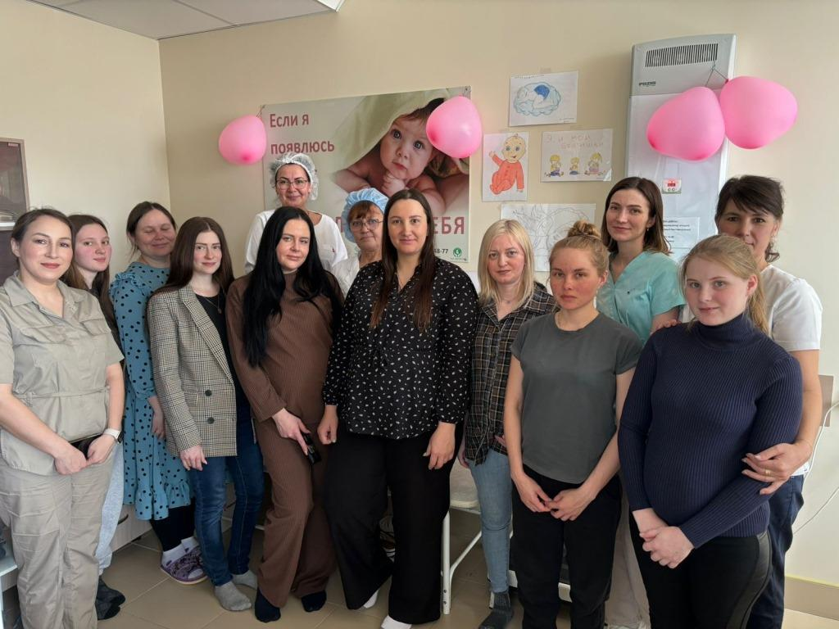

**День беременных в ГАУЗ «Аксубаевская ЦРБ»**

Сегодня в женской консультации ГАУЗ «Аксубаевская црб» провели мероприятие посвященное беременным женщинам! В приятной обстановке акушер- гинеколог Низаева Э. Ф. рассказала о правильном образе жизни во время беременности и подготовки к родам.

Также перед беременными выступила педиатры Борисова О.Г. и Чернышева В.С., они рассказали будущим мамочкам,как правильно организовать уход за новорожденным.  
 На мероприятие были приглашены начальник отдела ЗАГС исполнительного комитета Аксубаевского муниципального района С. Г. Крайнова и специалисты отделения социальной помощи семье и детям ГАУСО КЦСОН «Нежность».  
 Светлана Геннадьевна подробно рассказала о порядке электронной регистрации рождения в рамках супер сервиса, а специалист по работе с семьей Воронина О.Н. провела беседу на тему: «Мир глазами ребенка».  
 Мероприятие завершилось душевным чаепитием и вручение небольших подарочков будущим мамочкам.